淡江時報 第 1073 期
蘇弘恩獲國際3影展獎
學校要聞
【記者楊惠晴淡水校園報導】大傳系校友蘇弘恩執導的短篇劇情片《土地》，近期在國際3影展接連獲獎，包括2018義大利鄉村電影節（Rural Film Festival ）首獎、2018北京國際短片聯展華語競賽單元評審團特別獎，以及西班牙的FicBueu影展的最佳攝影跟最佳成音，表現十分傑出。

《土地》的劇情主要探討原住民在傳統文化生活與現代商業利益之間的擺盪與糾葛。蘇弘恩分享：「能獲得這些獎項，主要是一路上受到很多人的協助。首先要感謝工作人員，很多人在初期是義務幫忙，直到後期申請到經費才拿到薪水。其次要感謝的是演員， 這部片中，大部分的演員是我的家人，他們花了很多的時間配合我做演員訓練，也協助我找道具跟場地，若沒有他們的支援，這部片沒有辦法這麼順利進行。一部作品的誕生，大家通常會先注意導演與製片的名字，其實需要許多人付出心血才能夠達成，希望大家都能夠看到幕後工作人員對影片的重要性。」

《土地》在國內也獲得2017高雄電影節優選、第四十屆金穗獎優等獎的肯定。蘇弘恩第一部執導，同樣以原住民為主題的紀錄片《靈山》則獲得2016臺灣國際紀錄片影展華人紀錄片評審團特別獎、南方影展首獎等獎項。
2018/10/06

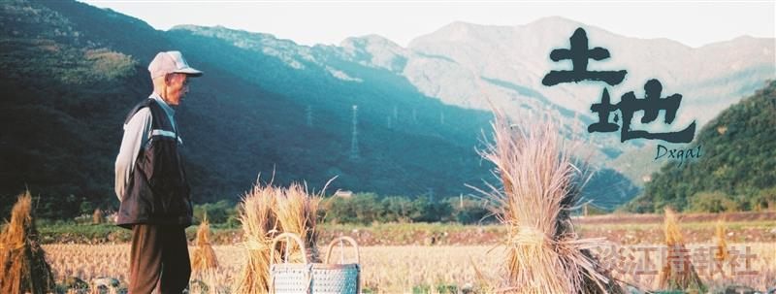
大傳系校友蘇弘恩執導的短篇劇情片《土地》榮獲2018義大利鄉村電影節首獎、2018北京國際短片聯展華語競賽單元評審團特別獎，以及西班牙的FicBueu影展的最佳攝影跟最佳成音。（圖／蘇弘恩提供）

